H/B系列工业齿轮箱型号大全
特点： | ◆ 采用吸音箱体结构、较大的箱体表面积和大风扇、圆柱齿轮和螺旋锥齿轮均采用先进的磨齿工艺，使整机的温升、噪声降低、运转的可靠性得到提高，传递功率增大。  ◆ H、B系列工业齿轮箱采用通用设计方案， 实现平行轴、直交轴通用箱体，零部件种类减少，规格型号增加。  ◆ H、B标准工业齿轮箱有3～26型规格，减速传动级数有1～4级，速比1.25～450。  ◆ 安装方式：底座安装、中空轴安装、摆动底座安装、扭力臂安装。  ◆ 输入方式：电机联接法兰、轴输入。  ◆ 输出方式：带平键的实心轴、带平键的空心轴、胀紧盘联结的空心轴、花键联结的空心轴、花键联结的实心轴和法兰联结的实心轴。  ◆ 可按客户要求配逆止器。和R、K系列组合得到更大的速比。
技术参数： | 速比范围：H系列1.25～450，B系列 5～400  扭矩范围：H系列2～900 kNm，B系列5.8～900 kNm  功率范围：H系列4～5000 kW，B系列2.8～3000kW
型号标记： | 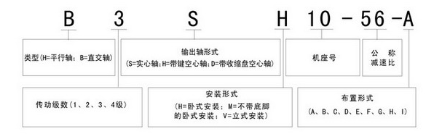
基本型号： | H1SH3 H1SH5 H1SH7 H1SH9 H1SH11 H1SH13 H1SH15 H1SH17 H1SH19  H2SH4 H2SH5 H2SH6 H2SH7 H2SH8 H2SH9 H2SH10 H2SH11 H2SH12 H2SH13 H2SH14 H2SH15 H2SH16 H2SH17 H2SH18 H2SH19 H2SH20  H3SH5 H3SH6 H3SH7 H3SH8 H3SH9 H3SH10 H3SH11 H3SH12 H3SH13 H3SH14 H3SH15 H3SH16 H3SH17 H3SH18 H3SH19 H3SH20  H4SH7 H4SH8 H4SH9 H4SH10 H4SH11 H4SH12 H4SH13 H4SH14 H4SH15 H4SH16 H4SH17 H4SH18 H4SH19 H4SH20  B2SH4 B2SH5 B2SH6 B2SH7 B2SH8 B2SH9 B2B2SH10 B2SH11 B2SH12 B2SH13 B2SH14 B2SH15 B2SH16 B2SH17 B2SH18  B3SH4 B3SH5 B3SH6 B3SH7 B3SH8 B3SH9 B3SH10 B3SH11 B3SH12 B3SH13 B3SH14 B3SH15 B3SH16 B3SH17 B3SH18 B3SH19 B3SH20  B4SH5 B4SH6 B4SH7 B4SH8 B4SH9 B4SH10 B4SH11 B4SH12 B4SH13 B4SH14 B4SH15 B4SH16 B4SH17 B4SH18 B4SH19 B4SH20
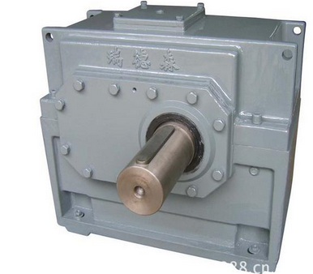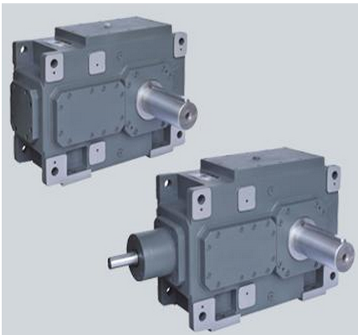

公司座机：0769-22705844
公司传真：0769-22709856
咨询QQ：2850619189
旺旺号：gdyingyi
企业微信号：xsyjxj
全国免费客服热线：400-680-1168
公司网址：http://www.xinsuyuan.cn
公司网站：http://www.xsy0769.com
公司地址：东莞市万江区小享社区元洲街82号

